システムの使い方

teacher3.py→教員用最新版

student2.py→生徒用最新版

debeloper3.py→実験用最新版

このPCで使う場合

コマンドプロンプトで，卒研(菊岡)\新システムへディレクトリを移動

teacher3　もしくは　teacher3.py　もしくは　python teacher3.py　と入力

もしくはvisual studioで新システムのフォルダで開いて，該当プログラムを実行する。

このPC以外で使うとき

〇卒研(菊岡)\新システムフォルダを使うPCにコピー

〇環境の構築

・Pythonのインストール

<https://www.python.org/downloads/>

ここで最新版がダウンロードできるはず

インストールの際に「☐ Add Python *.* to PATH」があればチェックすると自動で

パスを通してくれる

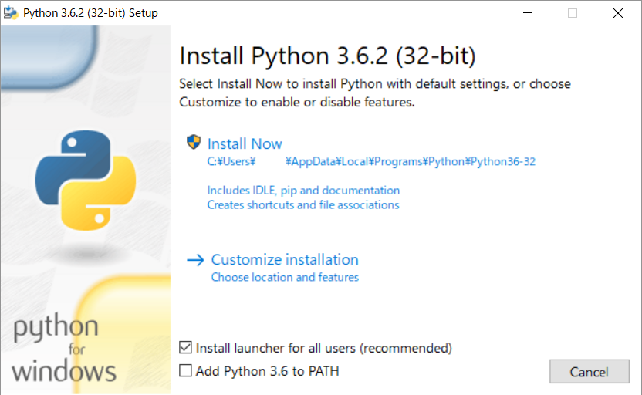

・パッケージのインストール

コマンドプロンプトでこれらのコマンドを入力

python -m pip install --upgrade pip

pip install PyQt5

pip install Levenshtein

pip install pysummarization

pip install zss

(pip listでインストールしたパッケージを確認できます)

・clang（コンパイラ）のインストール

<https://www.msys2.org/>

まずはこのサイトの通りMsys2をインストール

Msys2を起動して、これらのコマンドを実行する。

pacman -Syu

-------------07/27 ここまでやった--------------

pacman -Su

pacman -S mingw-w64-x86_64-clang

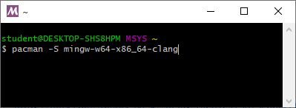

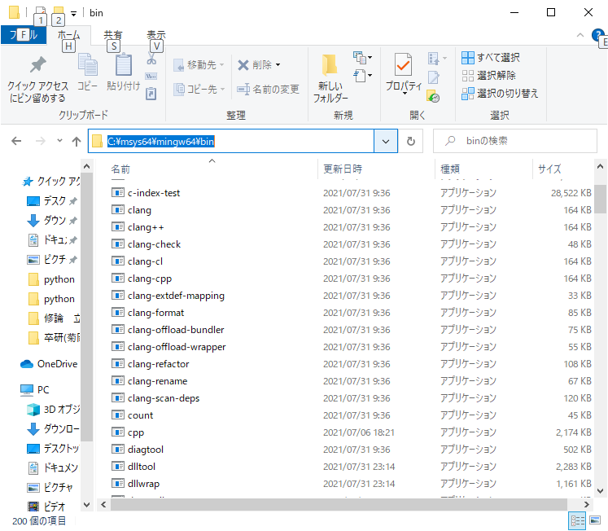

するとこのフォルダにclangアプリケーションがあるはずなので，ここにパスを通します。

パスを通したらclangが使える。

使い方

clang -o実行ファイル名 ソースファイル名

clang -o test test.c

-o testがなければa.exeの名前で実行ファイルが作られる。

実行はtestと入力するだけ

ここまでできればシステムが使えるはず

〇データベースの使い方

コマンドまとめ

https://qiita.com/ChiakiYamaoka/items/b7c7863688d6f23c0501

kadaiテーブル

課題情報を入れていく。

kadainame　→　課題名

mondaibun　→　問題文

seikai　→　正解ソースコード

template　→　解答のひな型

seitoテーブル

学習者のコンパイル情報を入れていく。

①生徒が課題を開いたタイミング，②生徒がコンパイルしたタイミング，③教員が躓きを指導済みとしたタイミングで挿入している

seitoname　→　生徒名

kadainame　→　課題名

sourcecode　→　解答ソースコード

output　→　出力結果もしくはエラーメッセージ

compiletime　→　上の①～③のタイミング。UNIX時間(1970年1月1日からの経過秒数)

simiold　→　OLD類似度

simijaro　→　Jaro類似度

simidc　→　DC類似度

simited　→　TED類似度

simito　→　TO類似度

error　→　旧手法ではエラー有無によって躓き度を表す変数に倍率をかけていました。（古いパワポを参照）その倍率を入れている。0.5→エラー有，1以上→エラー無。新手法ではこの倍率は使わないが，エラー有無はここから判断している。

judgeparameter　→　旧手法での躓き度を表す変数。新手法では使わないが，teacher2では使うのでそのままにしている。

tassei　→　学習者が課題を達成した（自己申告）とき1，他0

comp　→　上の①のとき0，②のとき1，③のとき-1。教員用の提示の際に使う